測試線路圖  在R4上串一個5Ω電阻，在5Ω上下端量測 | 實際測試圖

TI_TL494_Vin=12V_Vout=1A | TI_TL494_Vin=12V_Vout=1.5A
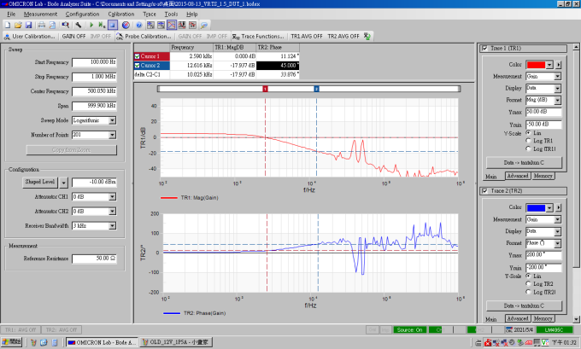 | 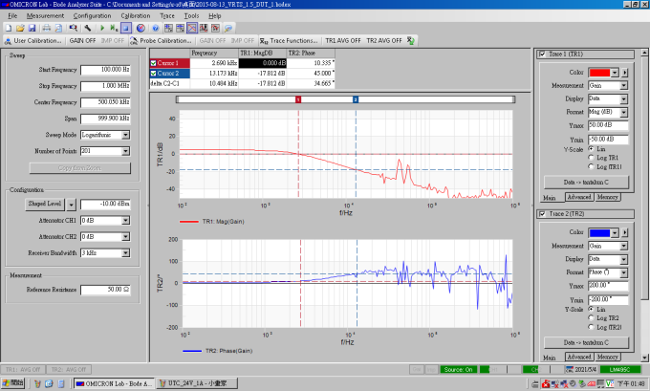
TI_TL494_Vin=12V_Vout=2.5A
